**“无人干预智慧审批”事项办事指南**

1. **政务网药品-变更事项申请**

打开鄂汇办链接，进入登录界面。

1. **登录界面**

打开鄂汇办，点击【扫码登录】或【个人登录】或【法人登录】，登录后进入鄂汇办申请界面。

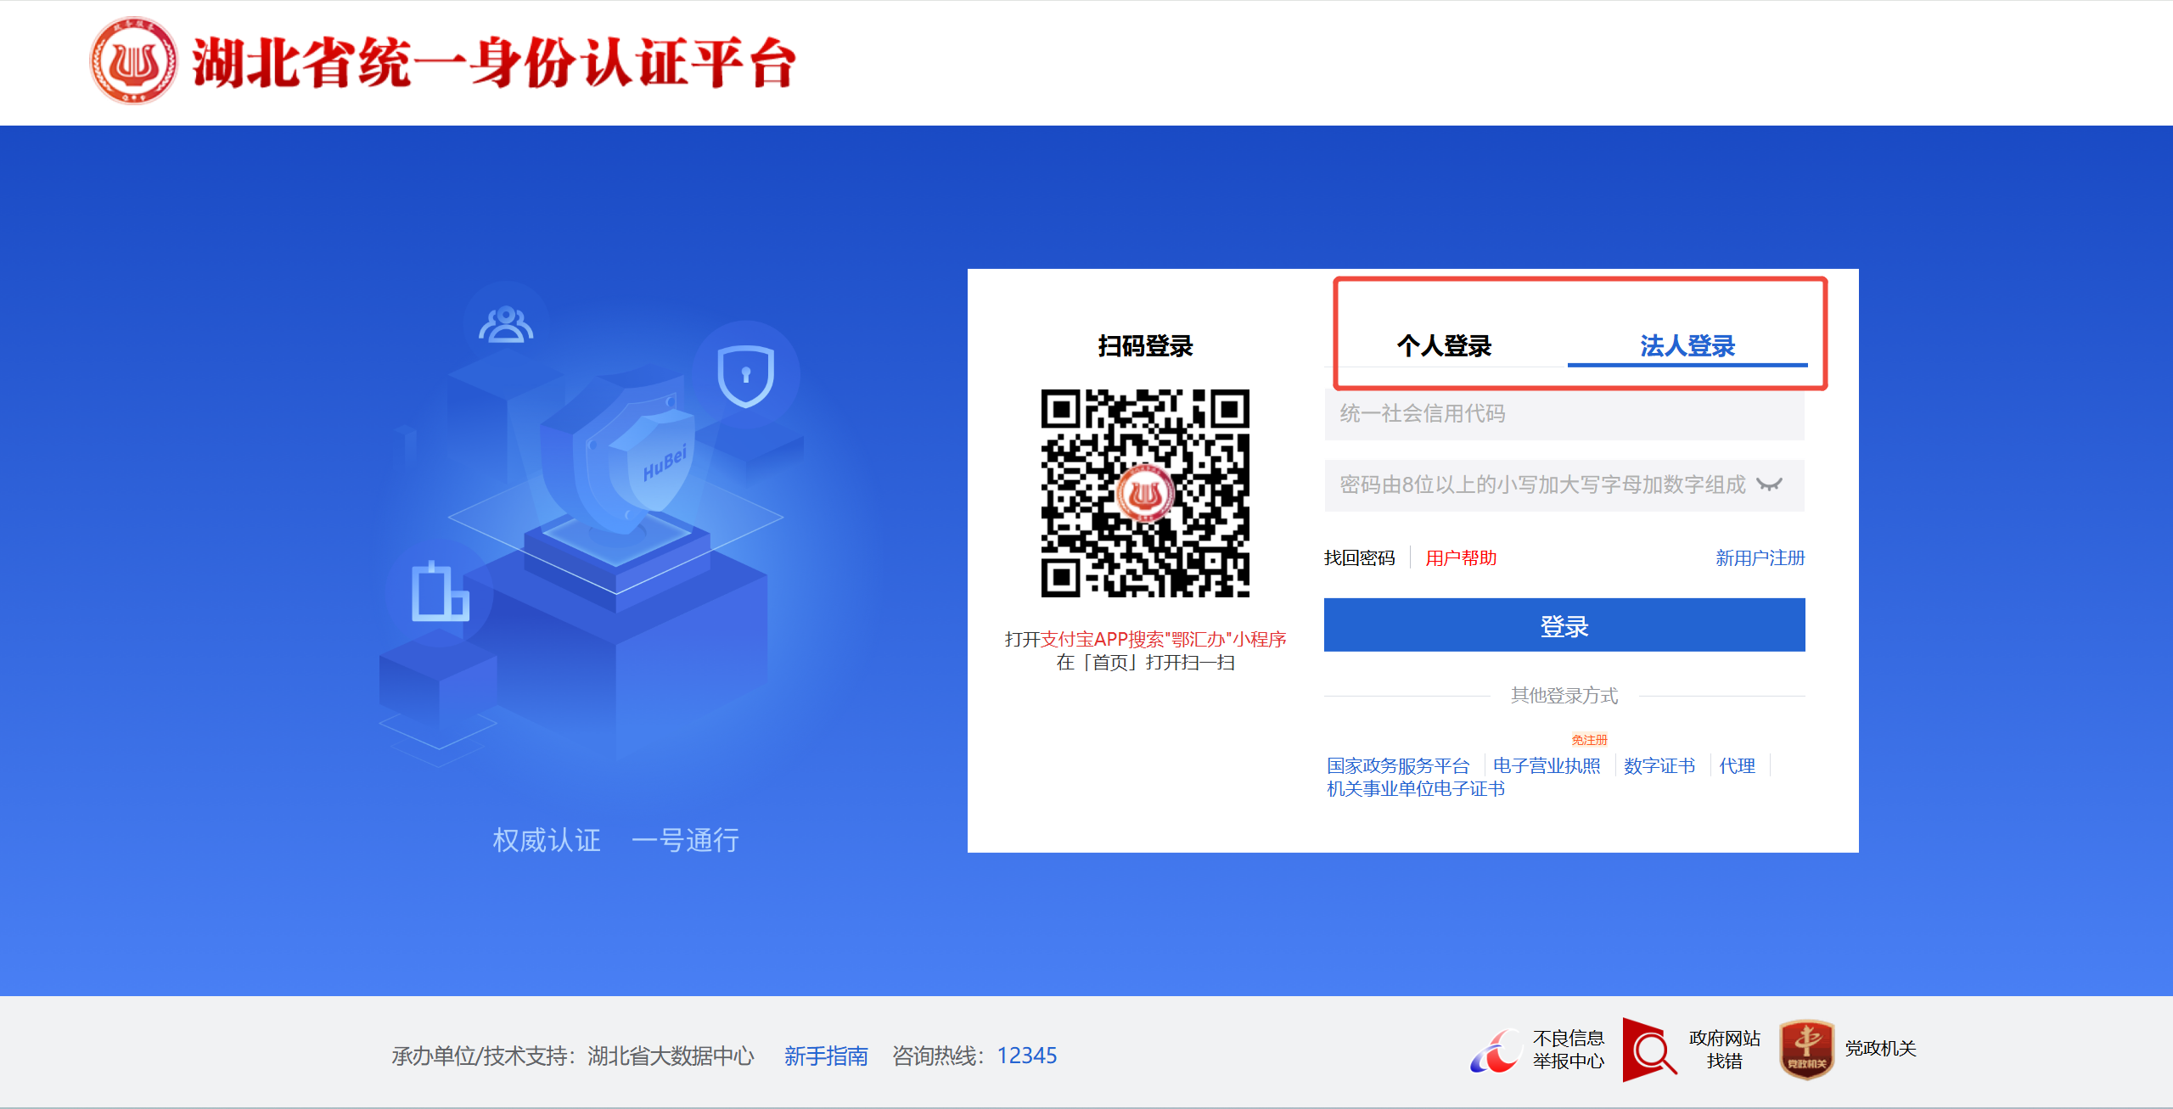

1. **信用承诺勾选**

点击【我已阅读并承诺】，进入下一个菜单填写界面。

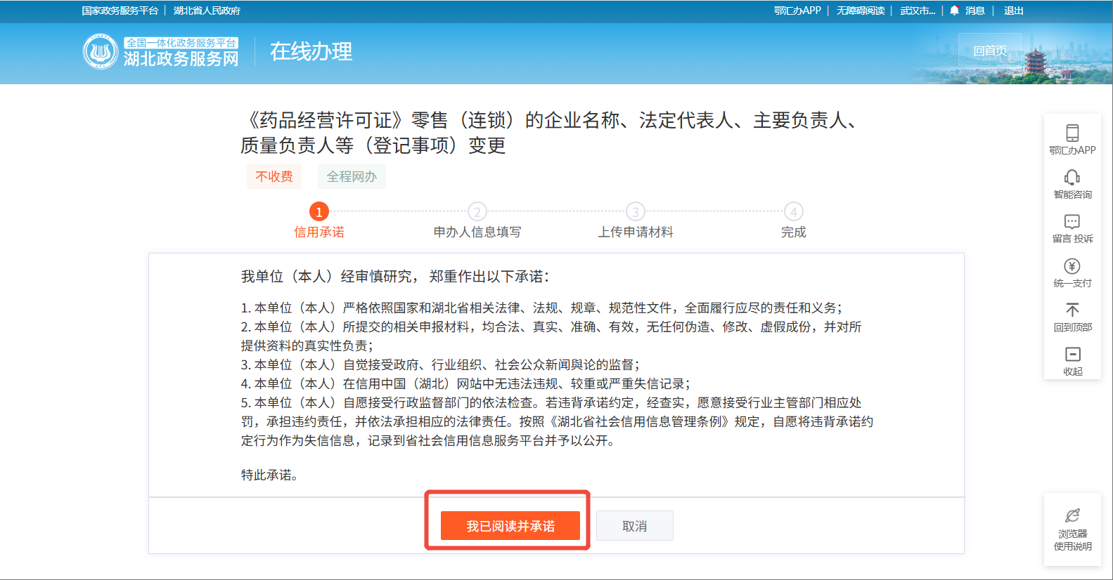

1. **条件预检-开始填报**

预检状态为两项都符合时，点击【开始填报】进入下一环节的填写。

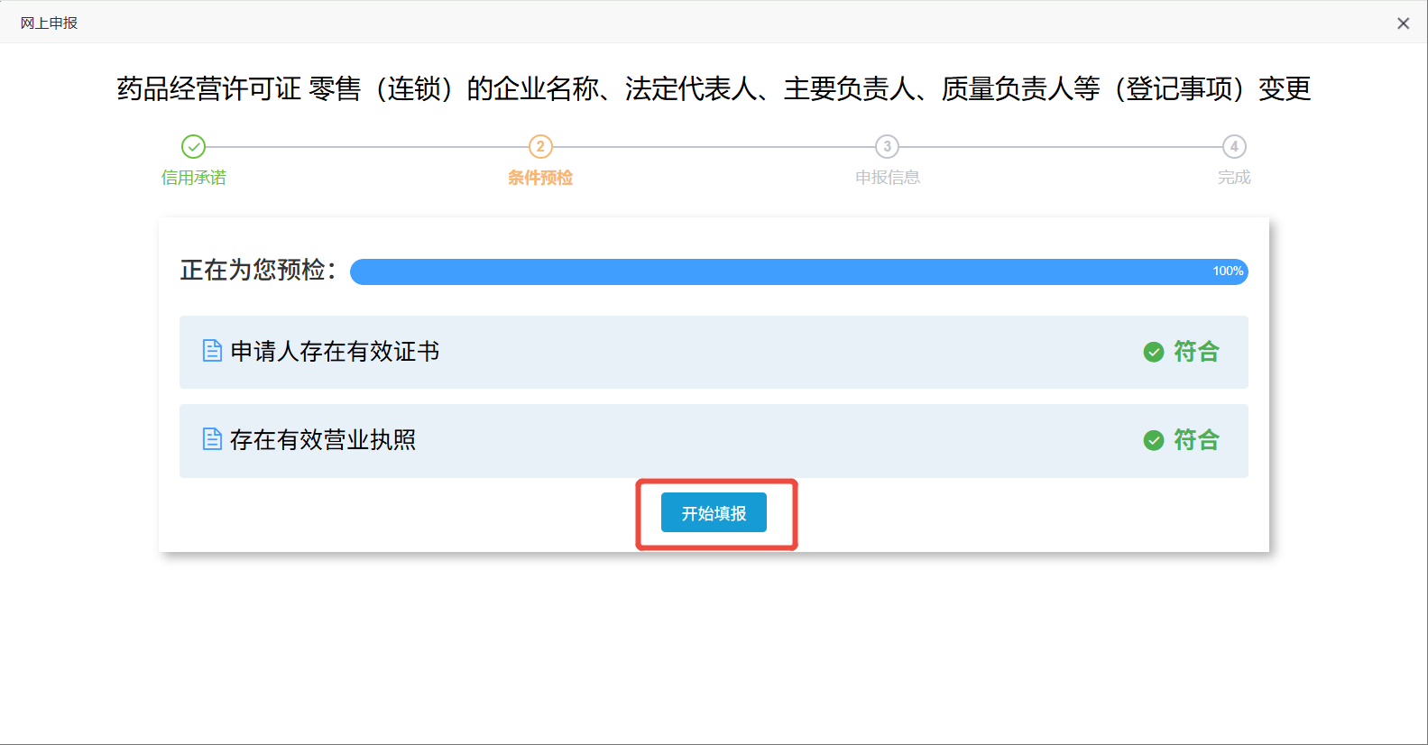

1. **申报信息填写**

【企业名称变更】是默认勾选，可选择【主要负责人变更】【质量负责人变更】，【法定代表人变更】暂不支持勾选，选择后点击【暂存】可在个人空间里查看及再次提交，点击【下一步】可进入下一个环节。

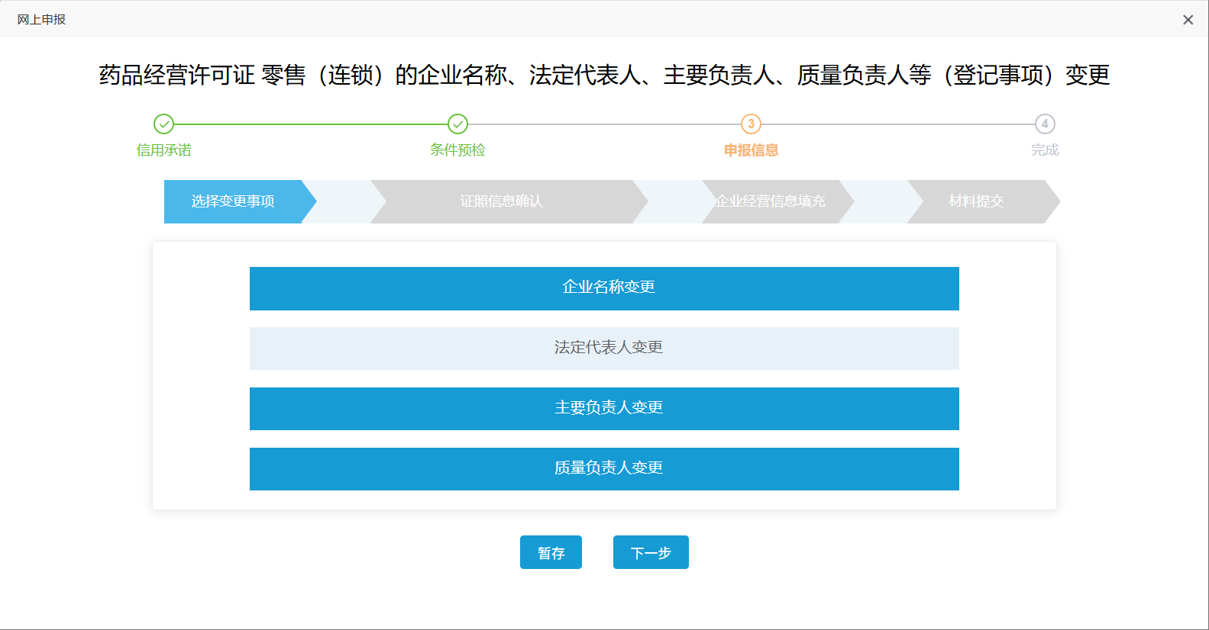

1. **证照信息确认**

点击填写变更后的信息【企业名称】【主要负责人】【质量负责人】及对应的身份证号，填写完成后可点击【暂存】可在个人空间里查看及再次提交，点击【上一步】可进入上一步的材料申报界面，点击【下一步】可进入下一个环节。

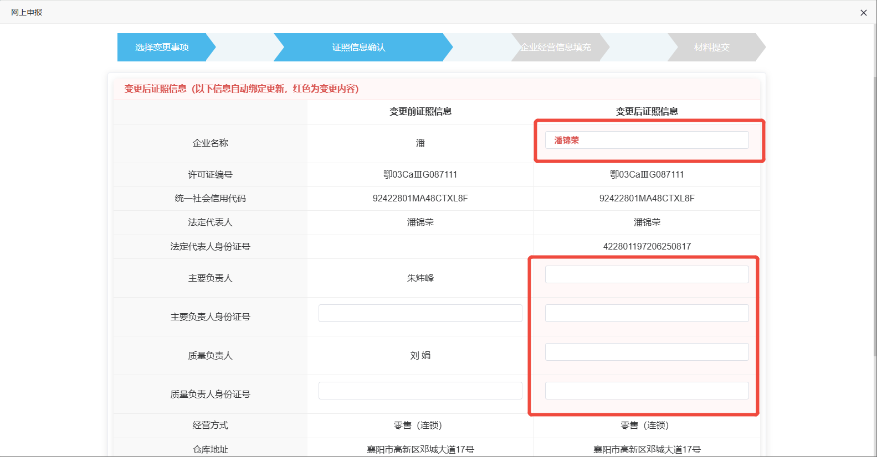

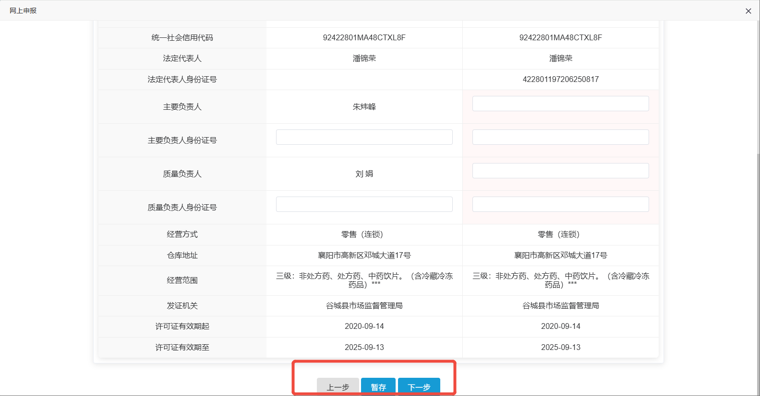

1. **企业经营信息填写**

点击填写表格内的所有方框信息，填写完成后可点击【暂存】可在个人空间里查看及再次提交，点击【上一步】可进入上一步的材料申报界面，点击【下一步】可进入下一个环节。

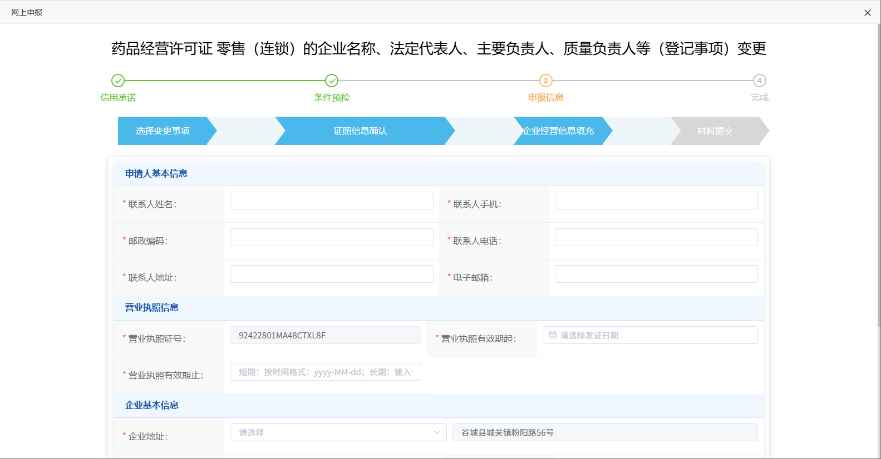

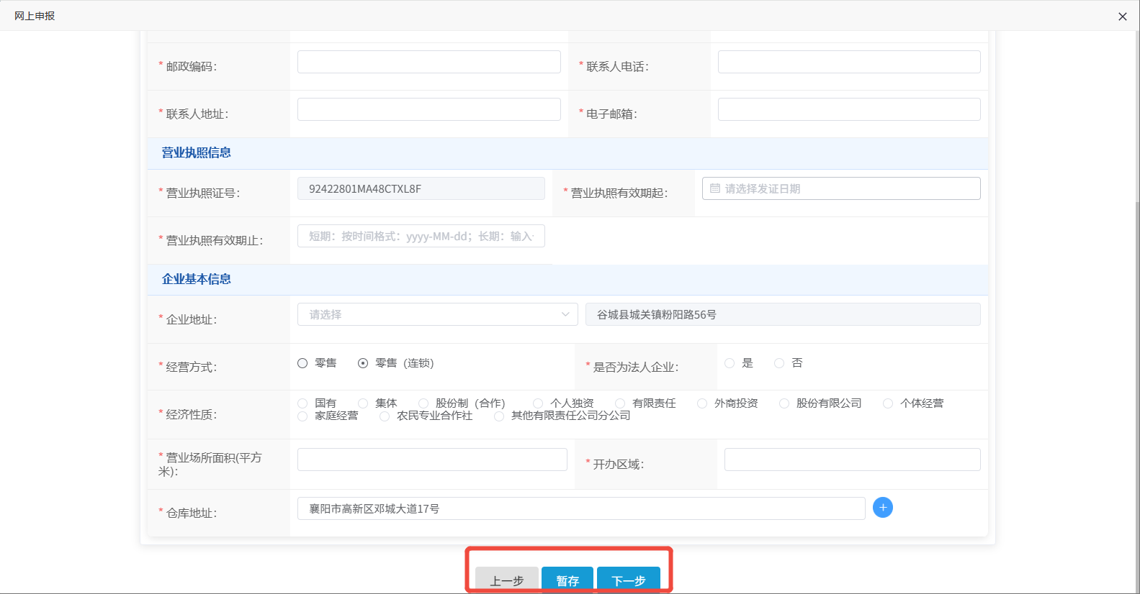

1. **材料提交**

该界面标红*的均为必填项，都需要上传对应的附件，上传完成后可点击【暂存】可在个人空间里查看及再次提交，点击【上一步】可进入上一步的材料申报界面，点击【完成】即申请成功，等待相关部门进行审核。

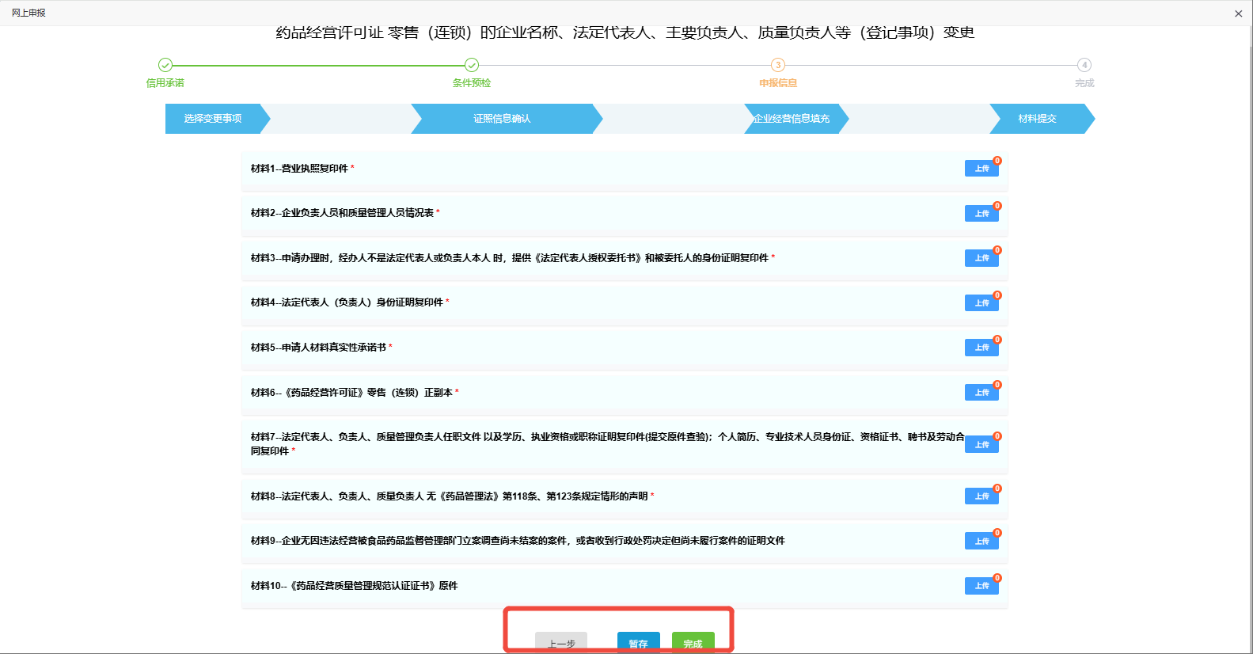

支持资料自动生成及电子签章

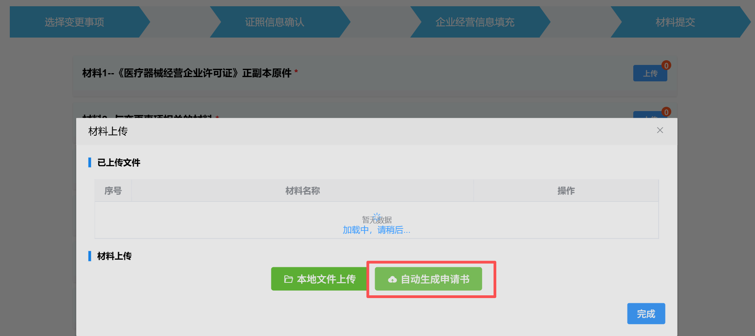

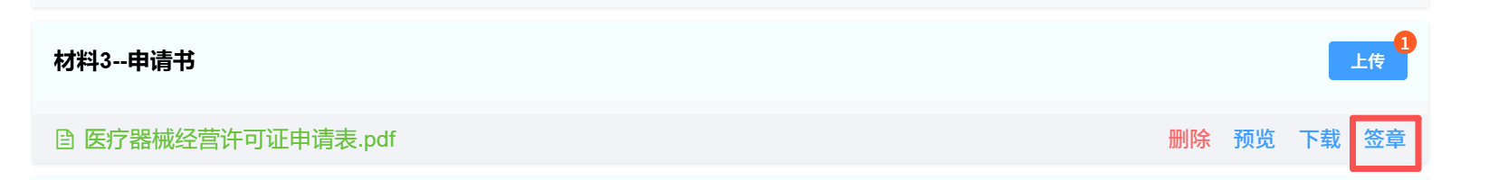

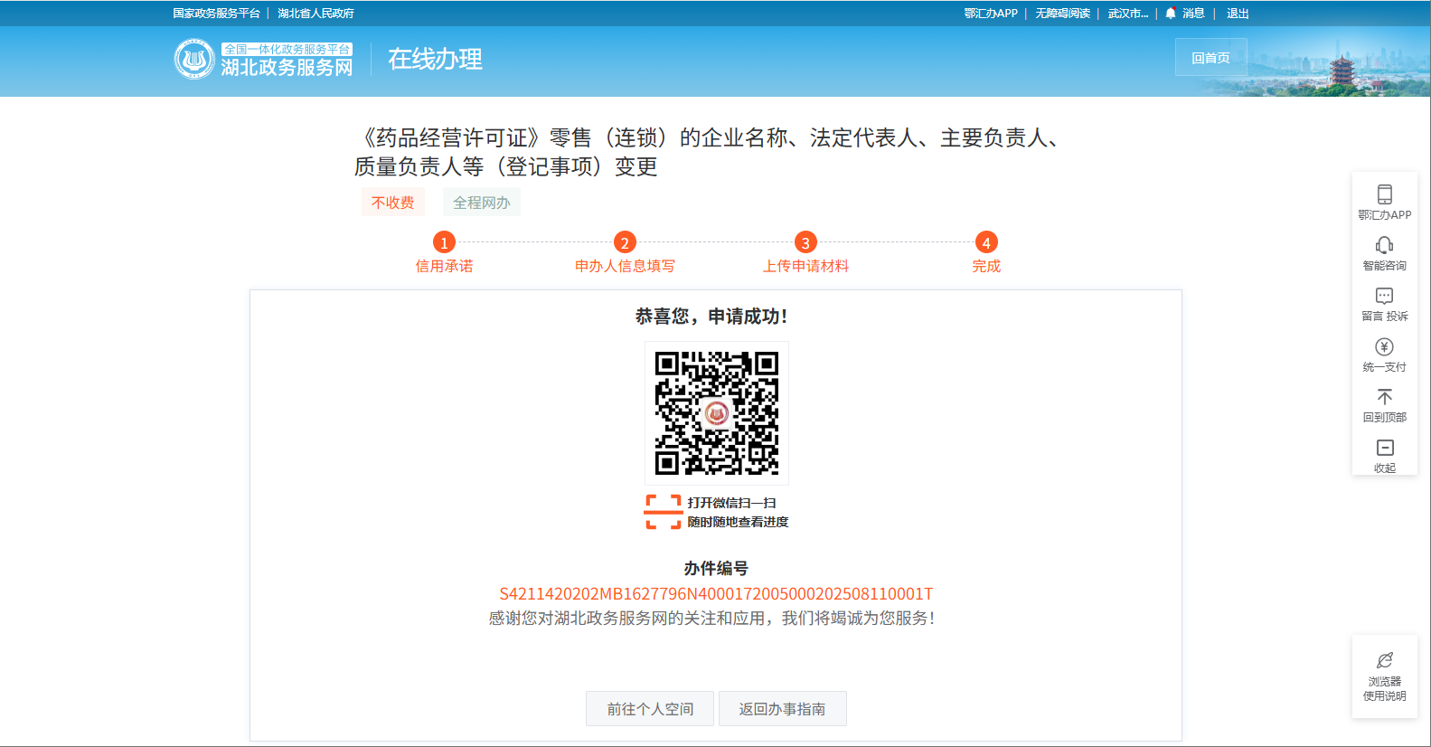

1. **政务网医疗器械-批发事项申请**

打开鄂汇办链接，进入登录界面。

1. **登录界面**

打开鄂汇办，点击【扫码登录】或【个人登录】或【法人登录】，登录后进入鄂汇办申请界面。



1. **信用承诺勾选**

点击【我已阅读并承诺】，进入下一个菜单填写界面。

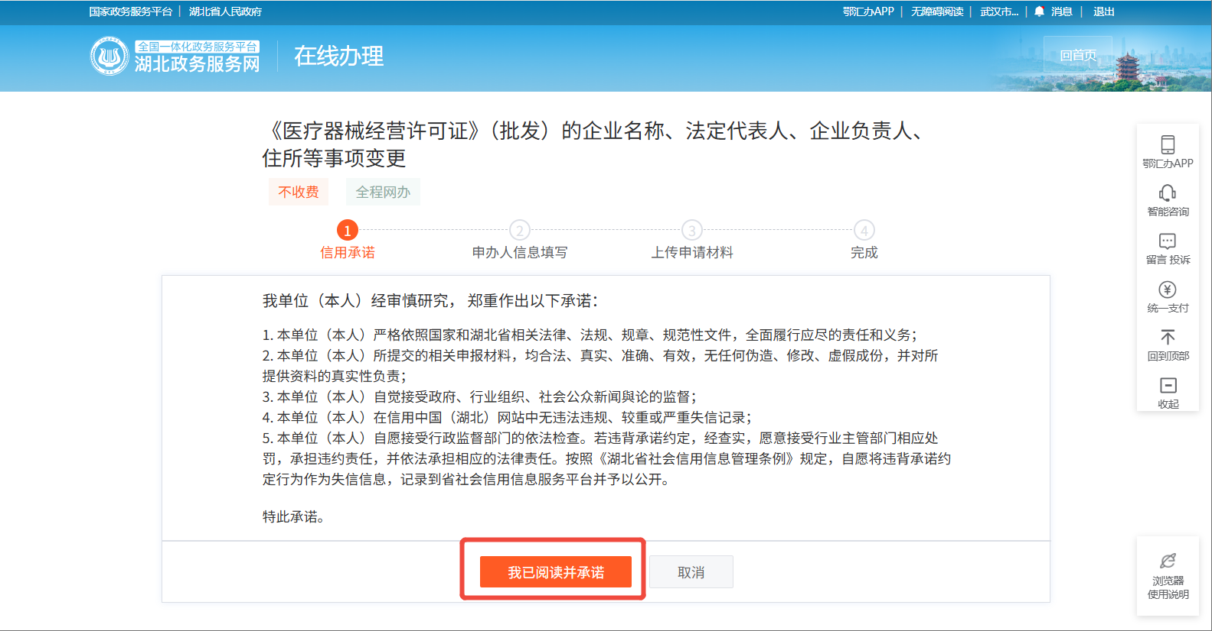

1. **条件预检-开始填报**

预检状态为两项都符合时，点击【开始填报】进入下一环节的填写。

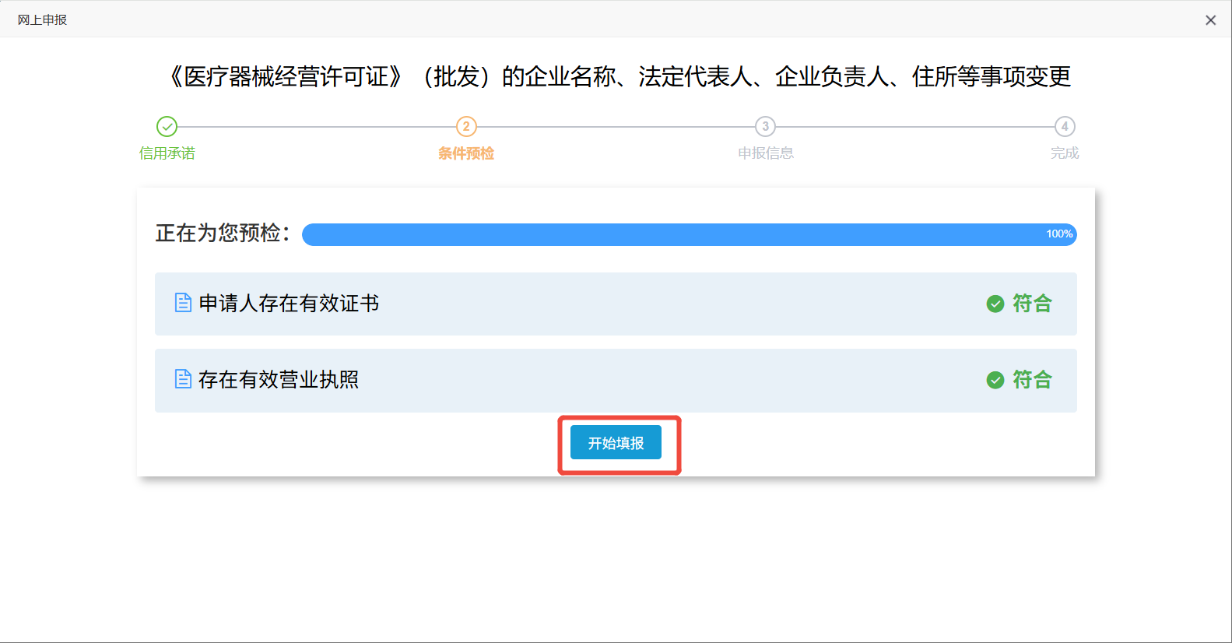

1. **申报信息填写**

【企业名称】【法定代表人】是默认勾选，可选择【企业负责人】【住所】，选择后点击【暂存】可在个人空间里查看及再次提交，点击【下一步】可进入下一个环节。

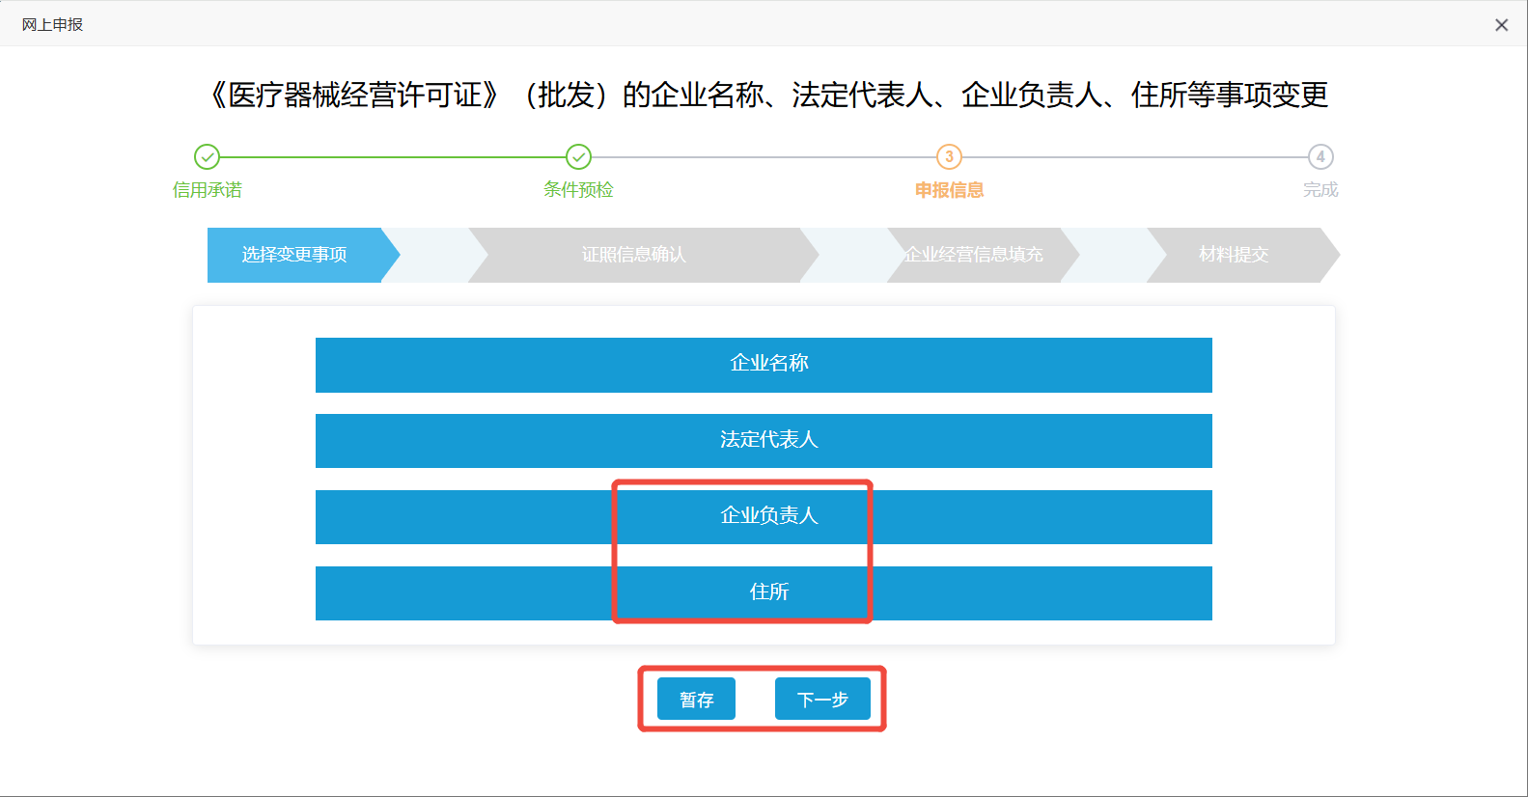

|  |  |
| --- | --- |
| **变更事项**  （可多选） | **校验字段** |
| 企业名称  （批发、零售） | 营业执照-名称  1、校验一致,不可以选择企业名称变更。  2、校验不一致,自动锁定企业名称变更,不可取消。 |
| 法定代表人  （批发、零售） | 营业执照-法定代表人  1、校验一致,不可以选择法定代表人变更。  2、校验不一致,自动锁定法定代表人变更,不可取消。 |
| 企业负责人  （批发、零售） | 该项变更企业自行选择 |
| 住所  （批发、零售） | 营业执照-住所  1、校验一致,不可以住所变更  2、校验不一致,自动选择住所变更,同时弹框选择“门牌号调整”、“住所信息变更”、“一照多址,不涉及住所变更”  2.1选择“牌号调整”,选择住所变更,并可继续流程  2.2选择“住所信息变更”,弹框提示,“住所信息变更请前往经营地址、经营范围、经营方式、仓库地址等（许可事项）变更 变流程进行变更”确定之后取消住所变更选择。  2.3选择“一照多址,不涉及住所变更”,自动返回,不选择住所变更。 |

1. **证照信息确认**

点击填写信息【企业名称】【法定代表人】【企业负责人】【住所】，填写完成后可点击【暂存】可在个人空间里查看及再次提交，点击【上一步】可进入上一步的材料申报界面，点击【下一步】可进入下一个环节。

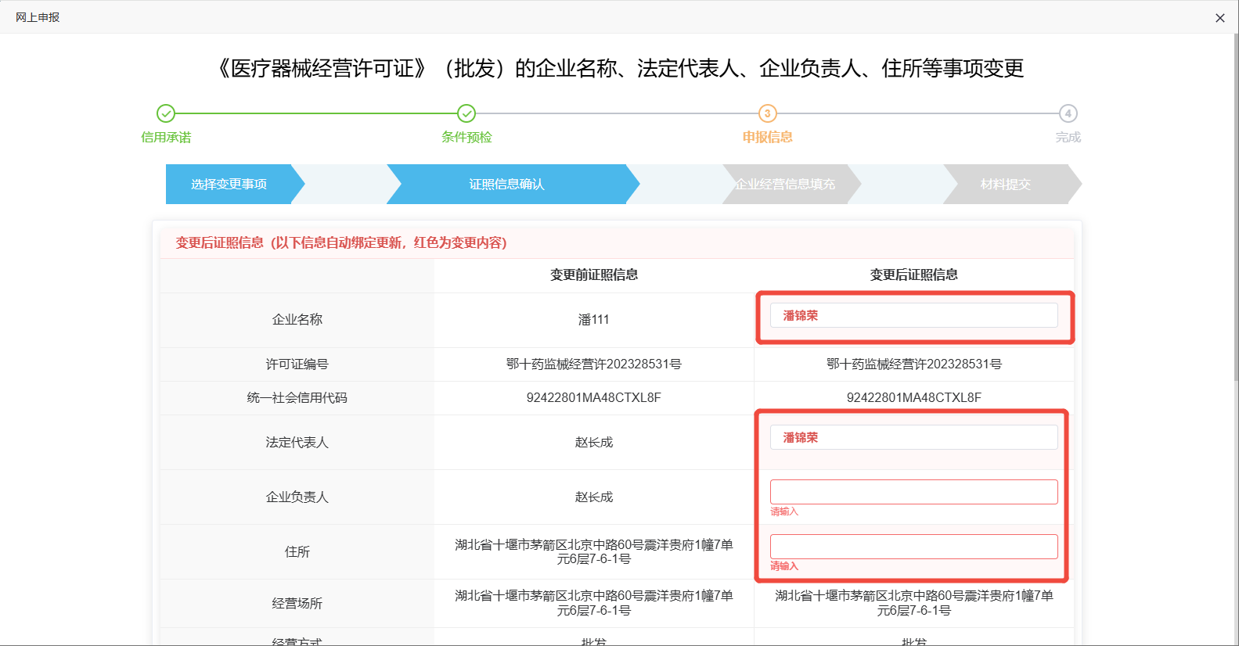

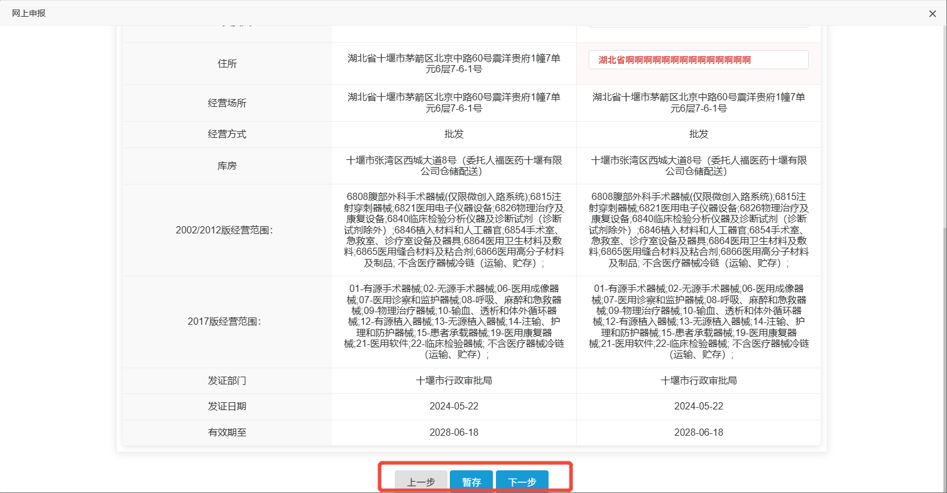

1. **企业经营信息填写**

点击填写表格内的所有方框信息，填写完成后可点击【暂存】可在个人空间里查看及再次提交，点击【上一步】可进入上一步的材料申报界面，点击【下一步】可进入下一个环节。

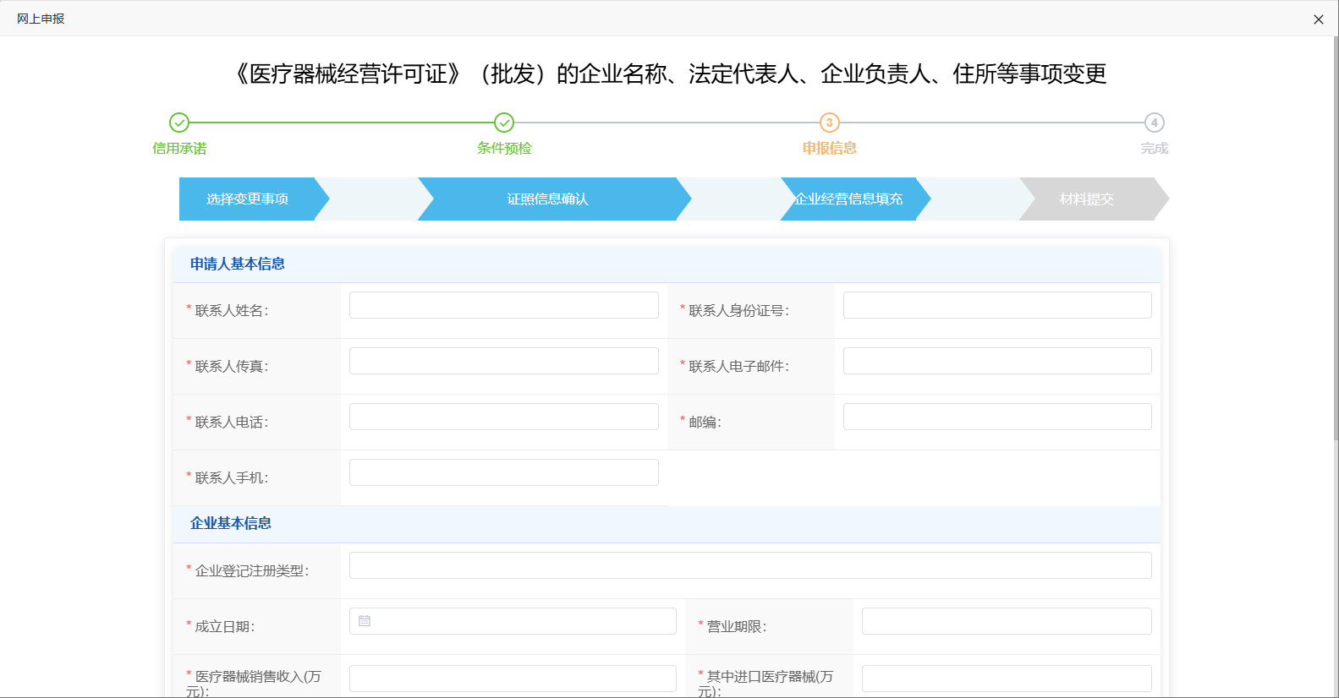

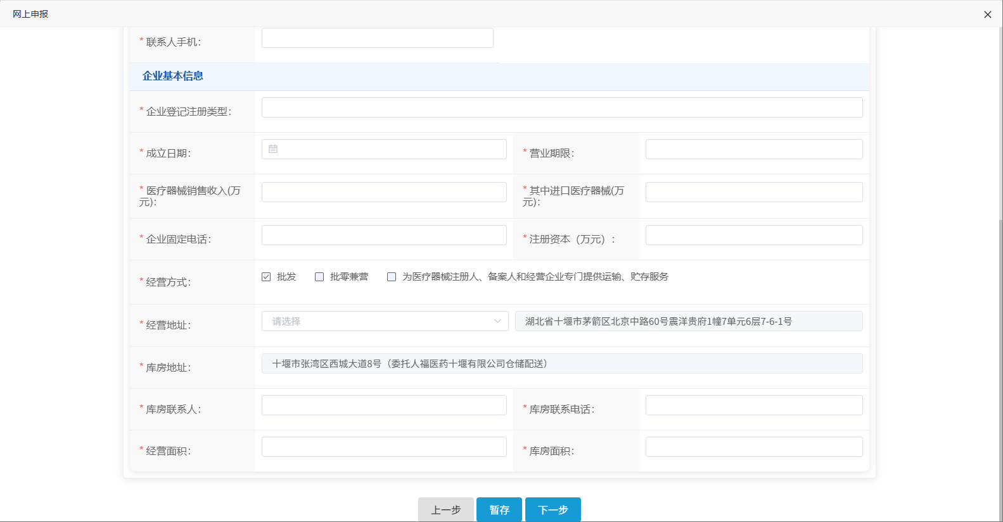

1. **材料提交**

该界面标红*的均为必填项，都需要上传对应的附件，上传完成后可点击【暂存】可在个人空间里查看及再次提交，点击【上一步】可进入上一步的材料申报界面，点击【完成】即申请成功，等待相关部门进行审核。

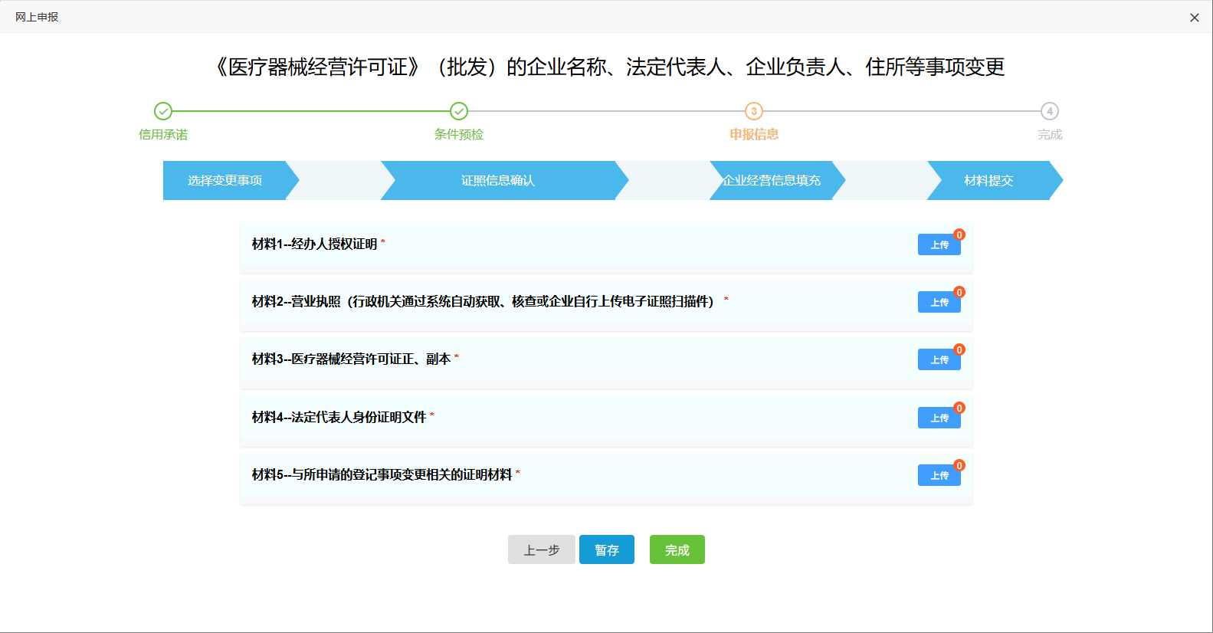

支持资料自动生成及电子签章





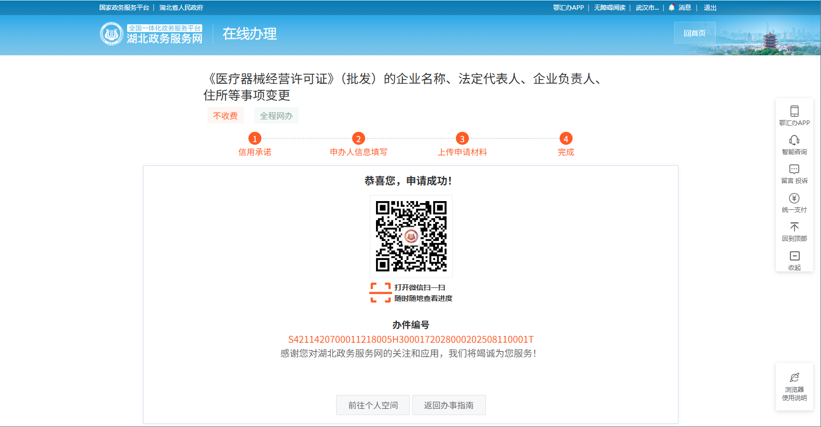

1. **政务网医疗器械-零售事项申请**

打开鄂汇办链接，进入登录界面。

1. **登录界面**

打开鄂汇办，点击【扫码登录】或【个人登录】或【法人登录】，登录后进入鄂汇办申请界面。



1. **信用承诺勾选**

点击【我已阅读并承诺】，进入下一个菜单填写界面。

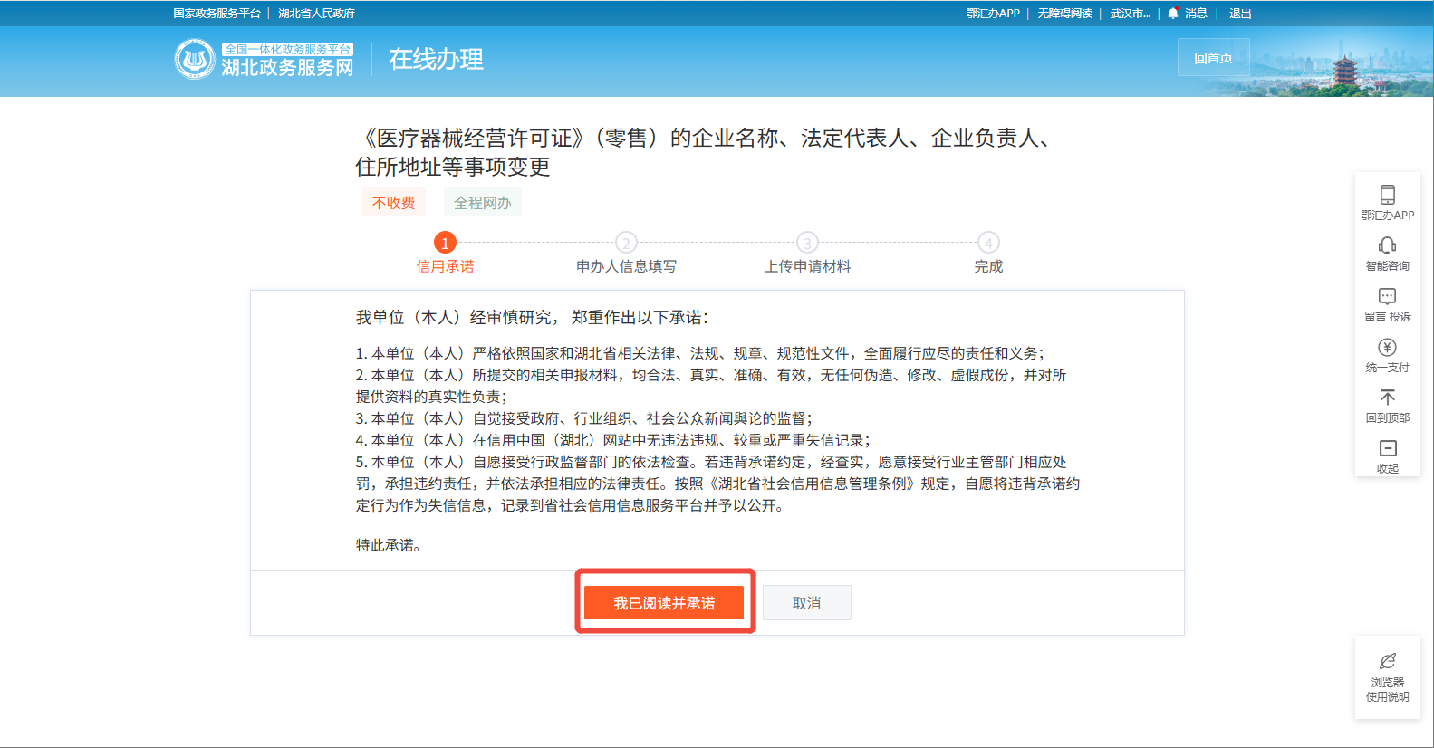

1. **条件预检-开始填报**

预检状态为两项都符合时，点击【开始填报】进入下一环节的填写。



1. **申报信息填写**

【企业名称】【法定代表人】是默认不勾选，可选择【企业负责人】【住所】，选择后点击【暂存】可在个人空间里查看及再次提交，点击【下一步】可进入下一个环节。

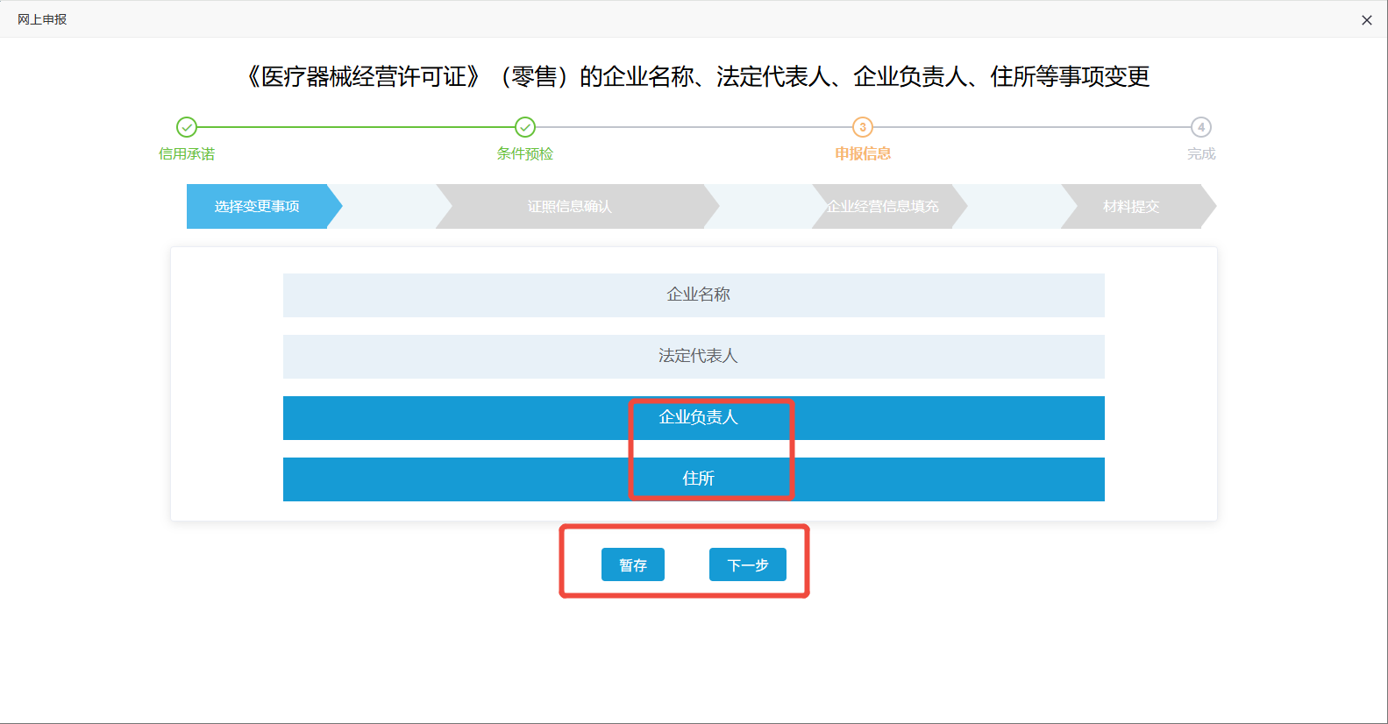

|  |  |
| --- | --- |
| **变更事项**  （可多选） | **校验字段** |
| 企业名称  （批发、零售） | 营业执照-名称  1、校验一致,不可以选择企业名称变更。  2、校验不一致,自动锁定企业名称变更,不可取消。 |
| 法定代表人  （批发、零售） | 营业执照-法定代表人  1、校验一致,不可以选择法定代表人变更。  2、校验不一致,自动锁定法定代表人变更,不可取消。 |
| 企业负责人  （批发、零售） | 该项变更企业自行选择 |
| 住所  （批发、零售） | 营业执照-住所  1、校验一致,不可以住所变更  2、校验不一致,自动选择住所变更,同时弹框选择“门牌号调整”、“住所信息变更”、“一照多址,不涉及住所变更”  2.1选择“牌号调整”,选择住所变更,并可继续流程  2.2选择“住所信息变更”,弹框提示,“住所信息变更请前往经营地址、经营范围、经营方式、仓库地址等（许可事项）变更 变流程进行变更”确定之后取消住所变更选择。  2.3选择“一照多址,不涉及住所变更”,自动返回,不选择住所变更。 |

1. **证照信息确认**

点击填写信息【企业负责人】【住所】，填写完成后可点击【暂存】可在个人空间里查看及再次提交，点击【上一步】可进入上一步的材料申报界面，点击【下一步】可进入下一个环节。

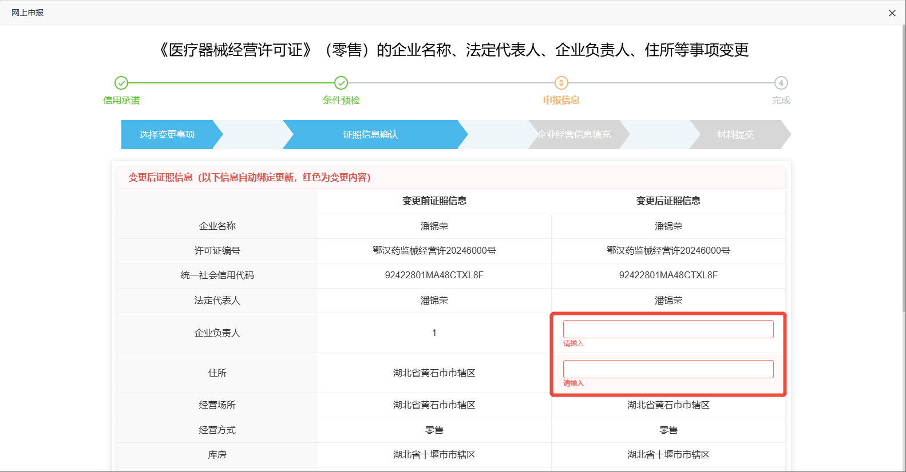

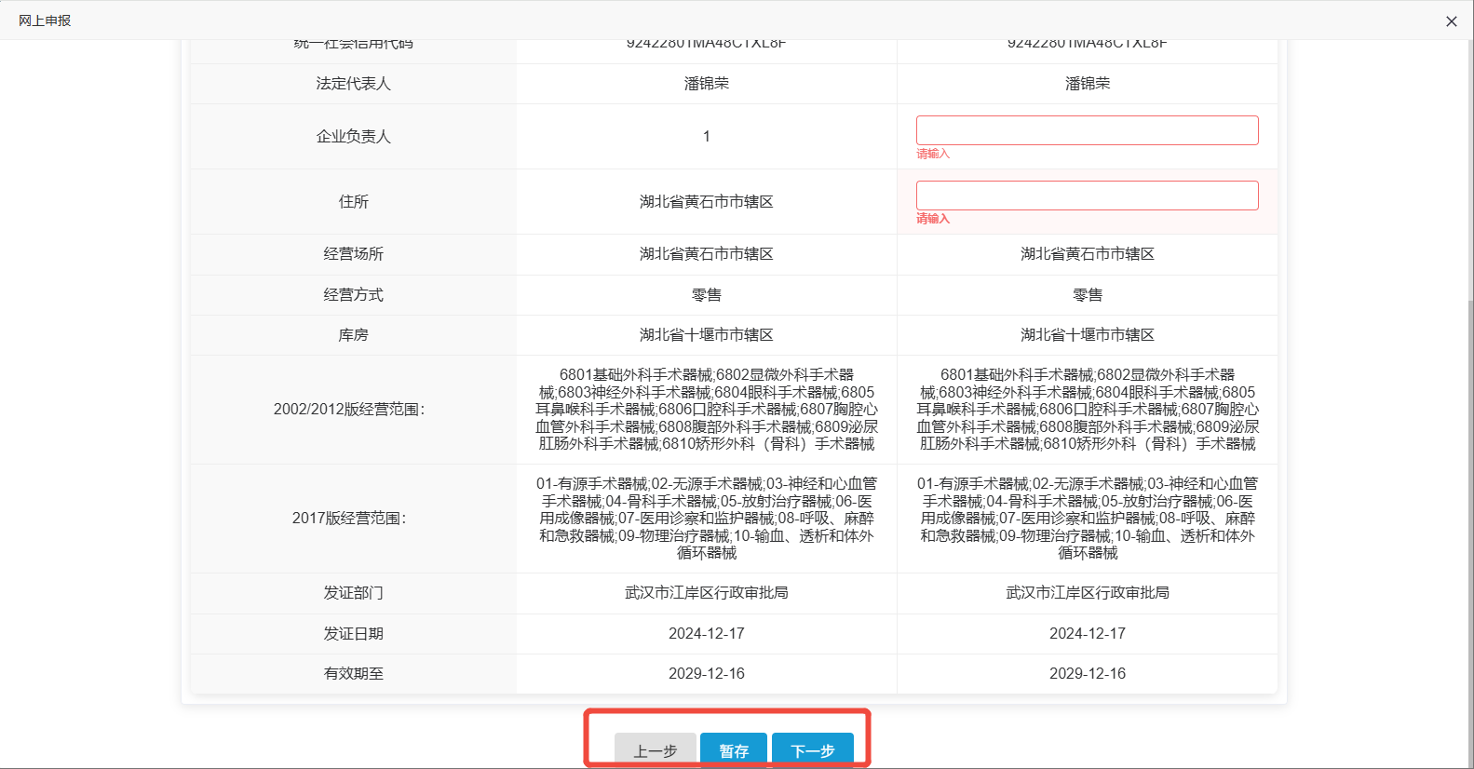

1. **企业经营信息填写**

点击填写表格内的所有方框信息，填写完成后可点击【暂存】可在个人空间里查看及再次提交，点击【上一步】可进入上一步的材料申报界面，点击【下一步】可进入下一个环节。

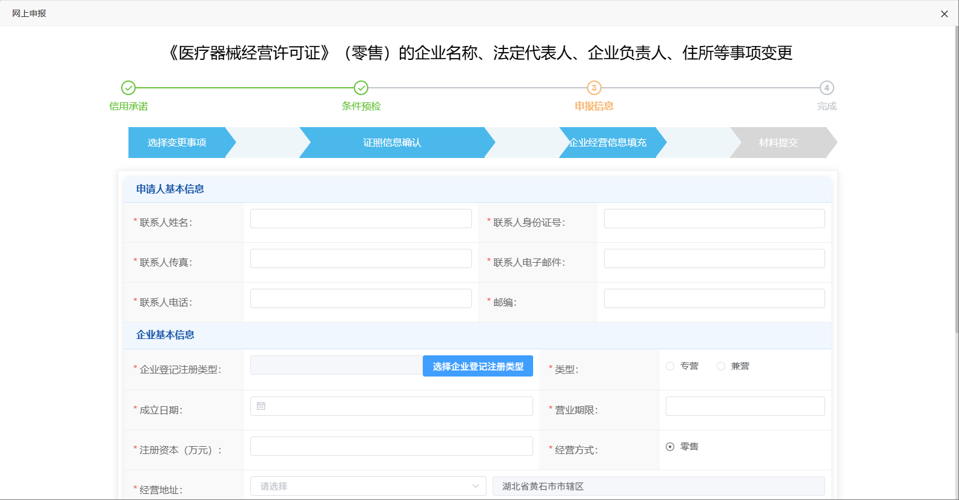

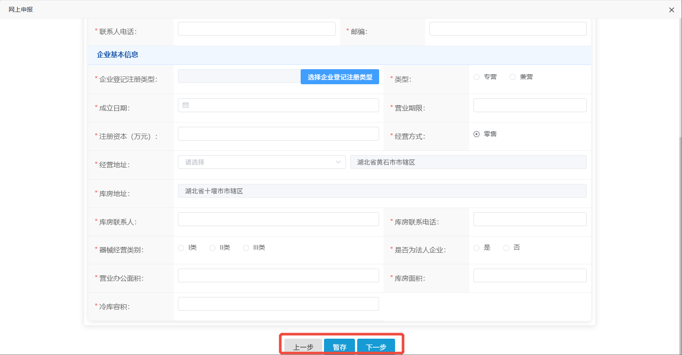

1. **材料提交**

该界面标红*的均为必填项，都需要上传对应的附件，上传完成后可点击【暂存】可在个人空间里查看及再次提交，点击【上一步】可进入上一步的材料申报界面，点击【完成】即申请成功，等待相关部门进行审核。

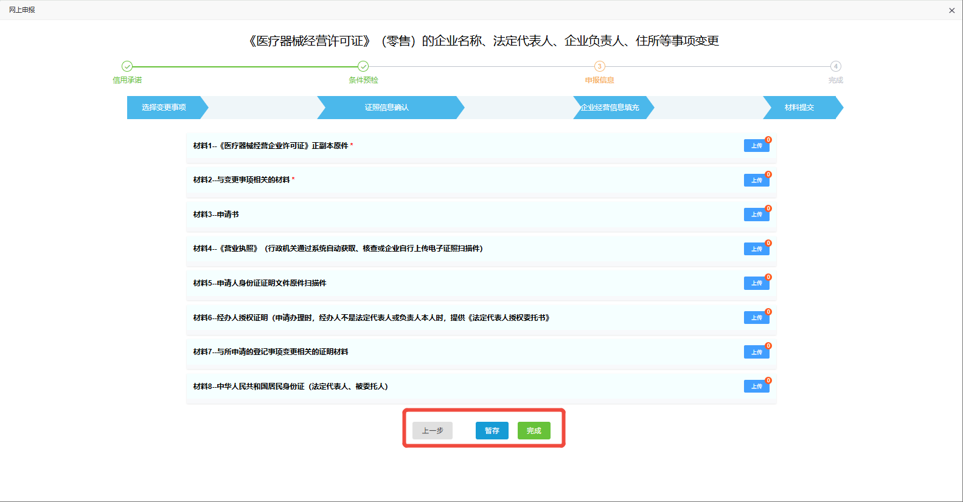

支持资料自动生成及电子签章





